Catalogue vente par correspondance 2018

Tous ces produits sont choisis et sélectionnés sur place par nos soins dans de petites exploitations des Pyrénées, de l’Aveyron et de l’Aude. Ils sont réalisés dans des conditions de productions raisonnées, sans utilisation de nitrite pour les charcuteries, d’additifs pour les fromages, sans tricherie pour les miels et confitures…
Cette liste est non exhaustive, d’autres produits seront disponibles selon les saisons. Les prix s’entendent TTC, hors frais de port éventuels (Voir à la fin du catalogue), et sont réservés aux commandes groupées selon les dates de passages.
Photos, détails et informations sur
www.resau-produits-fermiers.com ou 06.84.12.89.25

Ce catalogue peut être rempli directement puis enregistré et mailé par vos soins sur alexdesmontagnes@gmail.com, il peut également être imprimé pour une commande par envoi postal, enfin il peut vous servir de support pour commander par téléphone au 06.84.12.89.25. Bonne visite.

Avant tout… Vous ?
Prénom, Nom |  | Mail
Adresse |  | Téléphone
Merci …

Les Fromages (liste évolutive suivant la saison)
Fromages | Prix au Kilos | Quantité  x 300gr | Commentaires
Vache lait cru 100 jours (vallée D’Aspe) | 15.20€
Vache lait cru, 5 mois, (64260 Ogeu) | 17.20€
Tomette pur vache, RM, 64260 Lys (300gr environ) | 18.90€
Mixte Vache Brebis lait cru, (vallée D’Ossau) | 19.80€
Brebis fermier lait cru, (Vallée D’Ossau)-LL- | 19.90€
Chèvre fermier, lait cru, 3 à 5 mois, (vallée D’Ossau) | 22.70€
Brebis fermier 8 mois d’affinage, lait cru, (vallée D’Ossau) | 25.40€
Brebis d’Estive, transhumance 2017, (Vallée D’Ossau) | 25.40€
Mixte brebis chèvre, laitier, 64. 12 mois d’affinage | 22.90€
Bleu des Basques, laitier, 64. AOC | 21.20€
Crémerie (liste évolutive suivant la saison)
Produits | Px par lot | Quantité/lot
Greuilh Pur Brebis, (sous vide de 5kg), Piémont –CG- par 500gr | 7.50€
Beurre doux (150gr), RM, 64260 Lys, Lait cru, crème entière, x2 | 6.70€
Beurre ½ sel (150gr), RM, 64260 Lys, Lait cru, crème entière, x2 | 6.70€
Yaourts au lait de Brebis, AN.G, 64570 Ance, | - | -
Nature, x2 | 2.80€
Cerise, x2 | 3.20€
Myrtille, x2 | 3.20€
Citron, x2 | 3.20€
Châtaigne, x2 | 3.20€

Confitures P Dunan, 64260 Buzy

Pot 400gr | Prix | Quantité/pot
Cerise Noire | 4.90€
Framboise épépinée | 5.40€
Myrtille BIO | 5.80€
Figue | 5.40€
Mûre BIO | 5.90€
Abricot BIO | 5.90€

Miels, Apiculteurs récoltants

P.Dunan, 64260 Buzy | Prix | Quantité/pot
Toutes fleurs, 500gr | 8.90€
Bruyères montagne, 500gr | 8.90€
S.Vienne, 11100 Narbonne | - | -
Carottes, 400gr | 7.50€
Garrigues, 400gr | 7.50€
Châtaigniers, 400gr | 7.50€

Les quantités et stocks de miel sont chaque année différents, il peut y avoir des ruptures, merci de votre compréhension.

Porc, Agneau, Charcuterie (ferme aveyronnaise, produits sans nitrite, transformation sur la ferme)
Toutes les informations sur le site www.resau-produits-fermiers.com
Porcs et agneaux nés, élevés et transformés à la ferme, nourris par les produits de la ferme. Transformation sur mesure au besoin du client. Origine Aveyron, race cochon white large, agneau Lacaune viande.
Cochon colis (3, 5 et 10Kg) ou en gros (poids carcasses) environ 150kg
Préparation | Prix au kg | Quantité | Commentaire
Brut, en ½ ou ¼ | 3.95€
Coupé, non cuisiné | 4.95€
Coupé, cuisiné, conditionné | 3.95€ + forfait de 320€
Colis de 3 Kg | 12.50€
Colis de 5 Kg | 12.00€
Colis de 10 Kg | 11.50€
Agneau en gros Aveyron (poids carcasses) environ 20kg
Préparation | Prix au kg | Quantité | Commentaire
Entier, coupé et conditionné (env. 20Kg) | 14.80€
Demi Agneau, coupé et conditionné (env. 10Kg) | 15.50€
Quart Avant, coupé et conditionné (env. 5Kg) | 16.00€
Quart Arrière, coupé et conditionné (env. 5Kg) | 16.00€
Verrines
/ | Prix par pièce | Quantité
Pâté de campagne, 180gr | 4.10€
Pâté de tête, 180gr | 4.70€
Rillettes pur porc, 180gr | 4.70€
Offre 3 verrines 180gr aux choix | 12.50€
Jambonneau 360gr | 8.50€
Offre 2 Jambonneaux 360gr | 16.00€
Saucisse à l’huile 400gr | 17.00€
Offre 2 Saucisse à l’huile 400gr | 32.00€
Porc
Morceaux, poids | Prix au kilo | Quantité
Poitrine tranchée, env. 600gr | 11.90€
Rouelle, environ 1Kg | 13.20€
Chair à saucisse, env. 500gr | 12.20€
Travers de porc, env. 700gr | 11.30€
Jarret entier, env. 1Kg | 6.50€
Carbonade, env. 1Kg | 13.20€
Saucisse fraiche, env. 500gr | 13.20€
Saucisse fine, env. 500gr | 14.20€
Côte dans le filet, x2, env. 300gr | 13.20€
Côte dans l’échine, x2, env. 350gr | 13.20€
Rôti dans le filet, env. 750gr | 13.20€
Rôti dans l’échine, env. 800gr | 13.20€
Filet Mignon, env. 800gr | 23.40€

Agneau
Morceaux/Poids | Prix au kilo | Quantité
Poitrine et collier, env. 800gr | 11.40€
Abats, foie, cœur, rognons, env. 300gr | 14.20€
Jambette, env. 500gr | 14.20€
Epaule avec Os | 22.00€
Epaule en rôti, env. 1Kg | 23.30€
Gigot entier ou roulé, env. 1.8Kg | 23.00€
Brochettes, x4, env. 850gr | 24.20€
Côtelettes, x4, env. 450gr | 22.20€
Selles, env. 700gr | 24.00€
Tranche de Gigot, env. 200gr | 24.70€
Merguez pur brebis, env. 500gr | 12.20€

Charcuterie
Produits/poids | Prix au kilo | Quantité
Lard, env. 300gr | 6.90€
Pied de porc cuit, env. 600gr | 6.50€
Pâté de campagne, env. 250gr | 13.20€
Pâté de tête, env. 250gr | 16.90€
Fritons, env. 250gr | 13.20€
Fricandeau, env. 300gr | 13.20€
Terrine de boudin | 15.40€
Boudins env. 300gr | 15.40€
Saucisson à l’ail, env.300gr | 16.20€
Jambon blanc, env. 200gr | 24.40€
Poitrine roulée, env. 300gr | 17.60€
Saucisse sèche, env. 400gr | 25.50€
Saucisson sec, env. 300gr | 27.60€
Choux farci, env. 350gr | 19.30€
Poitrine d’agneau farci, env. 250gr | 19.30€

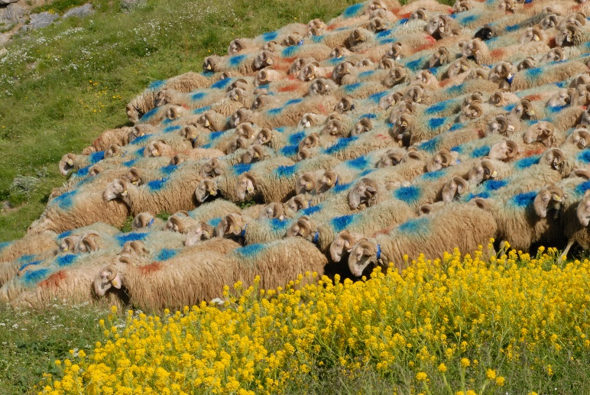

Bœuf et Veau, Hautes vallée de l’Aude, (11), élevage en race Gasconne, 9 mois par an à la pâture, travail raisonné sur exploitation maraichère en agriculture biologique.
Viande bovine élevés sur les terres fertiles de la haute vallée de l’Aude, bénéficiant d’un climat permettant une mise à la pâture longue. La race Gasconne est rustique et est donc parfaitement adaptée à la vie en extérieur. Race à viande rare, vendue par colis de 5 kg minimum, viande conditionnée sous vide.
COMMANDES DU 10 FEVRIER AU 15 MARS POUR LIVRAISONS DU 09 AU 12 AVRIL
Morceaux/  conditionnement | Prix au kilo | Quantité
Roti de veau, (pièce de 1Kg) | 17.80€
Saucisse de veau, 2 x 500Gr | 16.20€
Grillades de veau, côtes, escalopes, bavettes,  (par lot 3 Kg) | 19.90€
Mitonnée de veau, blanquette, tendrons, osso buco,  (par lot de 3 kg) | 16.80€
Roti de bœuf, (pièce de 1 Kg) | 19.90€
Grillades de bœuf, entrecôtes, faux filet, macreuse, bavette, rumsteck,  (par lot de 3Kg) | 20.95€
Mitonnée de Bœuf, Bourguignon, Jarret,  (par lot de 3Kg) | 15.70€

Les viandes et charcuteries sont livrées sous vide, les fromages dans du papier alimentaire. (Poids facturés au réel, suite à découpe). Sur demande, ils peuvent être mis sous vide.
Mode de livraison sur Pau, Bordeaux, Agen, Toulouse, Narbonne, Carcassonne, Béziers.
-Sur un point de rencontre commun, 10€, offerte à partir de 55€ d’achat.
-A domicile sur ces villes ou environ, 20€, offerte à partir de 110€ d’achat.
-Envoi express frigorifique sur toute la France, devis à la demande.
Vous pouvez noter vos commentaires ou demandes particulières dans cet espace.
En cas de question n’hésitez pas à nous contacter au 06.84.12.89.25.

